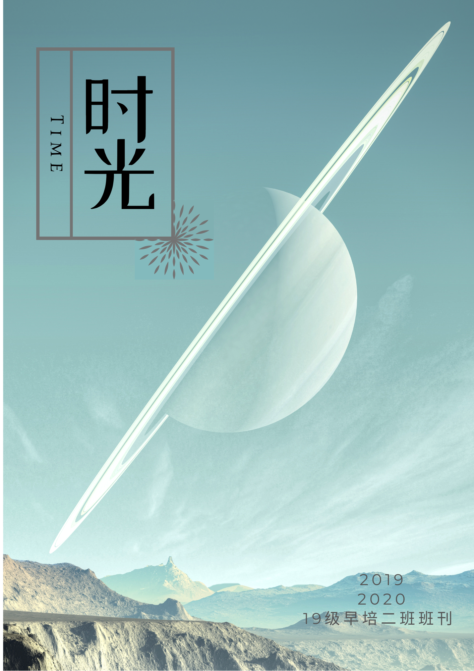

早课
包城竹
深秋早晨的第一缕阳光，斜着身子进入了教室。教室里，除了老师那从不改变的充满饱满精神的讲课声，下面一片安静，偶尔，夹着些细微的沙沙的翻书声。一切都是阳光温淡、岁月静好的样子！
然而，并不是！不过十分钟光景，教室里开始暗流涌动，不久已波涛汹涌，一大波瞌睡虫来袭！瞌睡虫已成千军万马之势，我也不能幸免。我坐在座位上，竭力地挺直身子，睁大眼睛，盯着黑板，努力地使自己的眼睛看起来明亮，此时，料老师看我应如是！只是，为什么老师的声音越来越遥远，在耳畔若即若离？黑板上的板书也学会了分身术，在眼前晃来晃去。脑袋越来越重，终于快耷拉下来时，我从神游中用仅有的一点意志，用手撑住了它。所幸，老师未发现。
我晃了晃脑袋，赶走一小波瞌睡虫，并用眼瞟了瞟周围。显然，多数同学已被瞌睡虫击垮了。旁边的同学眼睛将闭未闭，装作记笔记低下头，趁机闭上了眼睛，享受着这短暂的惬意；左前方的同学不知何时就用手抵着头，一刻不曾抬头，想必已神游太虚好一会儿了；更夸张的一位同学，上半身已整个侧在桌子上了……空气中，隐隐约约传来风油精味，定是几位坚强的同学用作来杀敌的武器，与瞌睡虫作殊死斗争！
“啪！”终于，老师忍无可忍，将书本摔在了讲台上。只见一大波瞌睡虫被吓得一阵后退，一只无形的手将同学们强行从太虚中拉了回来。教室里，该抬头的都抬起了头，该坐直身子的都坐直了。早晨的阳光，依旧那么美好！
莫名的，空气中突然有了骚动的气流。果然，下课铃如期而至。此时，瞌睡虫已消失得无影无踪。我和大家一样，看着空白的课堂笔记，无奈地唉叹，宝贵的课堂时间就这样溜走了。同时，又一次在心里发下那个还未做到的誓言：明天一定要早睡早起！

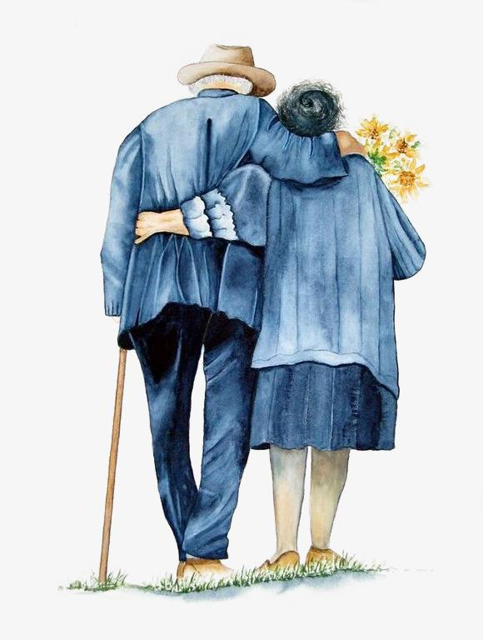
王思渠
生活，亦浓亦淡
印象中，爷爷与奶奶是很般配的。根据两人的回忆，他们从初中到高中、高中到大学都是一路保送的，两人也因此结识，结缘，成就了一段佳话。
可我生活在爷爷奶奶家，却觉得他们并没有过着外人口中的“生活”。
“唉，你们不吃就不吃，马上我来吃，天天在这边废话啰嗦。这些菜好好的,干什么非要倒掉啊？“奶奶操着一口地道的扬州话抱怨着。
“不行，这是隔夜饭，不新鲜了，你别吃了。”爷爷怒气冲冲道。
虽然爷爷奶奶都是从那个穷苦年代走过来的人，可如今过上好日子了，奶奶依旧很节俭，什么菜炒多下来了都不愿在第二天倒掉，总得要吃干净了才觉得没浪费。
这样大大小小的吵架几乎每天都会发生。每每他俩吵完，我总会坐在一旁静静观望。奶奶气呼呼地走到藤椅边上坐下，一手按着眉心，另一只手按着胸口让自己平复心情，大口喘着气，仿佛下一秒就要晕过去。这时爷爷也走进他的书房，把门“呯”地关上，坐在里头生闷气。
都说人老了之后不容易生气，夫妻之间更会相敬如宾，毕竟生活平平淡淡才是真。然而像我爷爷奶奶这样真的是一对夫妻该有的样子吗？我不解，生活怎么这般浓烈？
前几日，我终于解开了问题的答案。奶奶一直以来都有糖尿病，前几日血糖升高，高出正常人好几倍，于是奶奶便住院挂水了。屋漏偏逢连夜雨，爷爷一个月前脚踝骨裂，至今走路还走不利索。可爷爷仍坚持要求我与他一起去医院看望奶奶。到医院后，我去帮奶奶倒水，回头到了病房门口，不觉被眼前的一幕所感动。奶奶和爷爷背对着门口，肩并肩坐在病床上，恰好这个病床靠窗，于是他们便打开窗户，一起看落日。远处的太阳发出它最后的光芒，如千万枝深橘红色的箭射入窗中，窗前窗内洒满点点金辉，而那箭至末端便化成雾一般的光温柔地笼罩在两个人的头顶上方。一切都是那么静谧、祥和，我已全然听不见身后的喧闹，嗅不到浓浓的消毒水味了，只有眼前那绝美的景象。耳畔突然响起了一句歌词“最浪漫不过，与你并肩看夕阳，我心之所向。”大概就是此情此景吧。
我回过神来，跑进病房，爷爷已将奶奶扶上病床，开始为奶奶削苹果，收拾各种零散的东西，两人都没有了以前拌嘴时的凌厉。这时，我终于感受到了两人之间淡淡的暖，这是生活该有的样子。
“假如我年少有为不自卑，懂得什么是珍贵，那些美梦没给你，我一生有愧。”我知道，爷爷奶奶过过一段苦日子，但他们都没有放弃彼此。苦尽甘来后，他们携手共进。生活本应如此，有激烈的争吵，也有平淡的关心。年少时“你保护世界，我保护你”的誓言固然美好，但到头来相守在一起的永远是那些会生活的人。他们早已明白，亦浓亦淡的生活是最好的结局。
窗外的夕阳收尽了它最后的光辉。

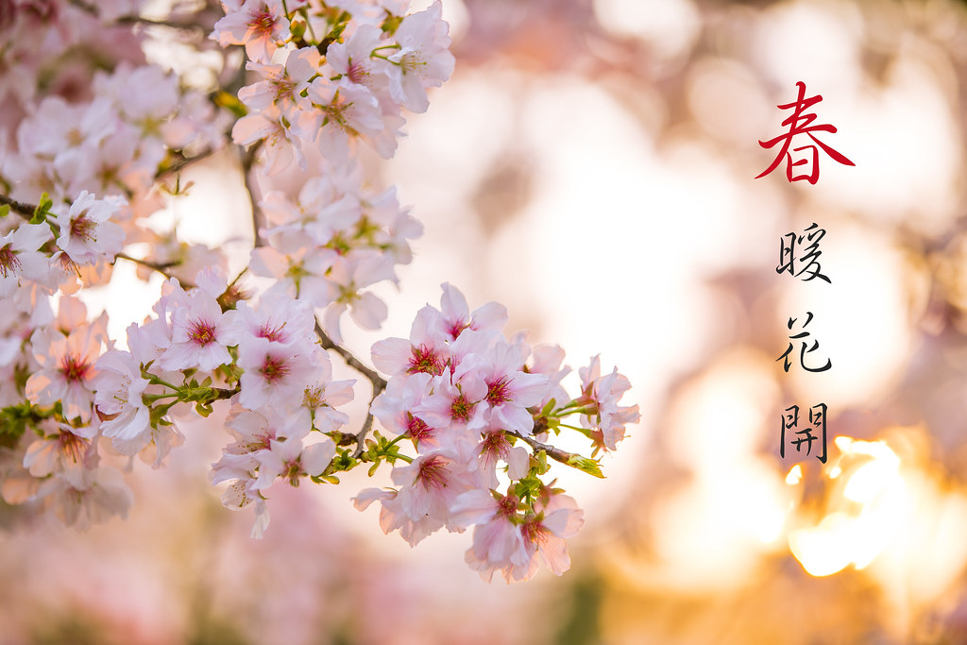
夏欣果
春暖花开的彼岸
2020的新年过得格外不一般，比往常冷清了许多。
前几天，在家呆了很久的我终于憋不住了，决定去外面看看。
外面阳光灿烂，毫无保留的照在树上，地上，还有人们的身上，周围的一切都好像自带一层暖色滤镜，让我感觉到久违的温暖，果然是春天已经悄然到来。街道上车已经多了不少，下午时分也有人三两成群漫步街边，，坐在电动车后面吹着风感受着太阳，竟有惬意的感觉，想来好像是很久没有这样放空了。
来到蜀岗西峰，登记后就上山了。
上山的时候，时不时看到一行人身着运动装在山上跑步，这已经是多少次看到他们已经记不清了，只知道他们一直跑着，在这绿树蓝天的大自然里，从不停息，看着看着就忘了疫情的束缚，也想要一起运动起来，给这没有多少人的山上增添几分活力。路过草坪，有一家子人在拍抖音视频，小孩子的笑声传得很远，周围的人也被感染了。这里看不到马路上一前一后走着的人，看不到宽大的马路上稀疏的车辆，笑声萦绕在周围，能真切感觉得到春天的暖意。
印象最深的是那一片梅花。首先看到的是大片大片的粉红，一朵朵梅花开在枝头，迎着阳光，兀自开着，丝毫没有受到疫情的影响。再往前走去，只剩几颗枯枝，冬天里盛开的绿梅花已经败了，盛开的华姿也都冻结在了冰冷里，不必想，不必念，前面春暖花开，还有更多的美好际遇。
山里的一切都没有被疫情所感染，盛放在自己的时光里，我们需要的也就是这一个能让人心灵平静的地方，抛去禁锢中的种种不适应，静静感受春天的到来，管好自己，戴好口罩。虽然无法感受到2020冬日的美好，但是春天已经到来，不必纠结于过去。我们就像在海上飘飘浮浮的小舟，终将会到达春暖花开的彼岸。
下了山，还是坐在后座上。太阳也要下山了，明天一定会到来，春暖花开的日子还会远吗？看着来来往往的行人，好像看到了口罩下那一张张灿烂的笑，像冬阳，更像暖阳安抚人心。

